万有引力から見る物理法則の普遍性
万有引力から見る物理法則の普遍性
宇宙は法則に従って存在している
宇宙は4つの力でできている
電磁気力
弱い相互作用・強い相互作用
重力
重力とは ー人類の理解の変遷
アリストテレス：自然学 (紀元前4世紀後半)
プトレマイオス：天動説 (紀元2世紀中頃)
地動説への転換 (16-17世紀)
万有引力の数式に隠された“設計”
一言の法則で宇宙を編む

宇宙は法則に従って存在している
私たち人類が存在しているこの宇宙は約138億年前に誕生したことが宇宙背景マイクロ波放射などの観測結果からわかっています。
人生100年を生きる私たちの時間スケールからすると途方もない時間をかけて宇宙は現在の姿になったわけですが、果たしてその長い歳月の中で宇宙はどのように形成されたのでしょうか。
そこで宇宙がただの偶然で生まれたのではなく、法則という“設計書”に基づいて存在していることを紹介します。

宇宙は4つの力でできている
宇宙は大まかに言うと物質とそれを構成するための相互作用で成り立っています。
現代物理学では電磁気力・弱い相互作用・強い相互作用・重力の4種類で現在観測されている物理現象を説明することができます。

電磁気力
電磁気力は電気・磁気をつかさどり、電荷を持つ粒子同士を結びつけたり反発させたりする力です。
ミクロな世界では原子核と電子を繋ぎ止めておく役割を果たし、マクロな世界では例えばアンテナを通じて電磁波を放出させて通信を行なうことを可能にさせたりと、もはや私たちの文明・技術はこの力なしにはあり得ないほどに身近な力の1つです。

弱い相互作用・強い相互作用
弱い相互作用・強い相互作用というのは共に原子核のようなミクロな粒子を構成するための相互作用であり、原子核分裂や核融合、原子核の構成などをつかさどる力です。

重力
そして最後に重力は天体のような巨大な物体の運動をつかさどる力であり、地上で生活する私たちにとって馴染み深いものです。
今回は宇宙を構成する力の中でも重力にフォーカスを当てて、重力がどのような法則によって記述されているのかをみていきましょう。

重力とは ー人類の理解の変遷

アリストテレス：自然学 (紀元前4世紀後半)
少し歴史の話をすると、古来より人類は星や月、太陽をみて暦を定め、生活を営んできました。
農業における収穫のタイミングや宗教における祝祭日の決定、秩序ある政治を行なう上で正確な暦の作成というのは重要です。
天体を観測し周期性をとらえることで暦は作成されましたが、その中でこの宇宙はどのようであるかを考える天文学という学問へ発展していきました。
最初古代ギリシアの哲学者アリストテレスはこの地上世界が土・水・風・火の4つのエレメントで構成され、それぞれが “自然な方向” へ運動するという自然学を提唱しました。
これはざっくりいうと土は “下” へ向かい、風や火は “上” へ昇るというもので、小石を手から離したら地面に落ちるという日常感覚からももっともらしい理論でした。
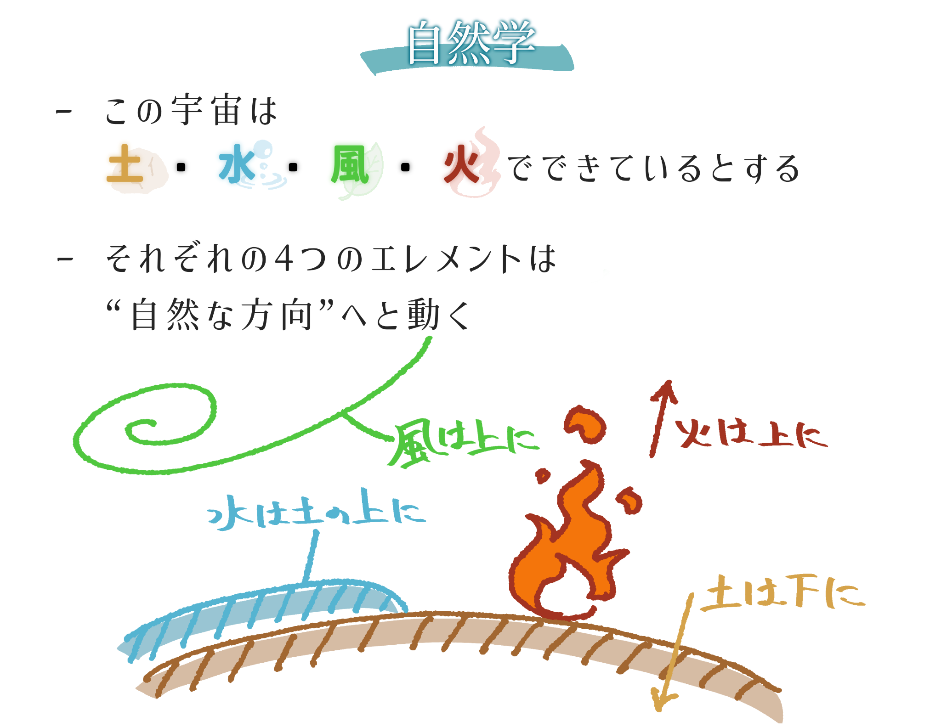

プトレマイオス：天動説 (紀元2世紀中頃)
この自然学をベースとして天文学者プトレマイオスは宇宙は土の塊、すなわち私たちの生活している地球が中心であり、その周りに地上とは異なる第5のエレメント・エーテル（地上の四元素（土・水・風・火）とは異なる、完全で不変な天上の物質）で満たされた中を星々や太陽が永遠無窮に円運動をしているという天動説を唱えました。
このように天動説というのは地球と他の天体を区別して扱う理論であると言えます。

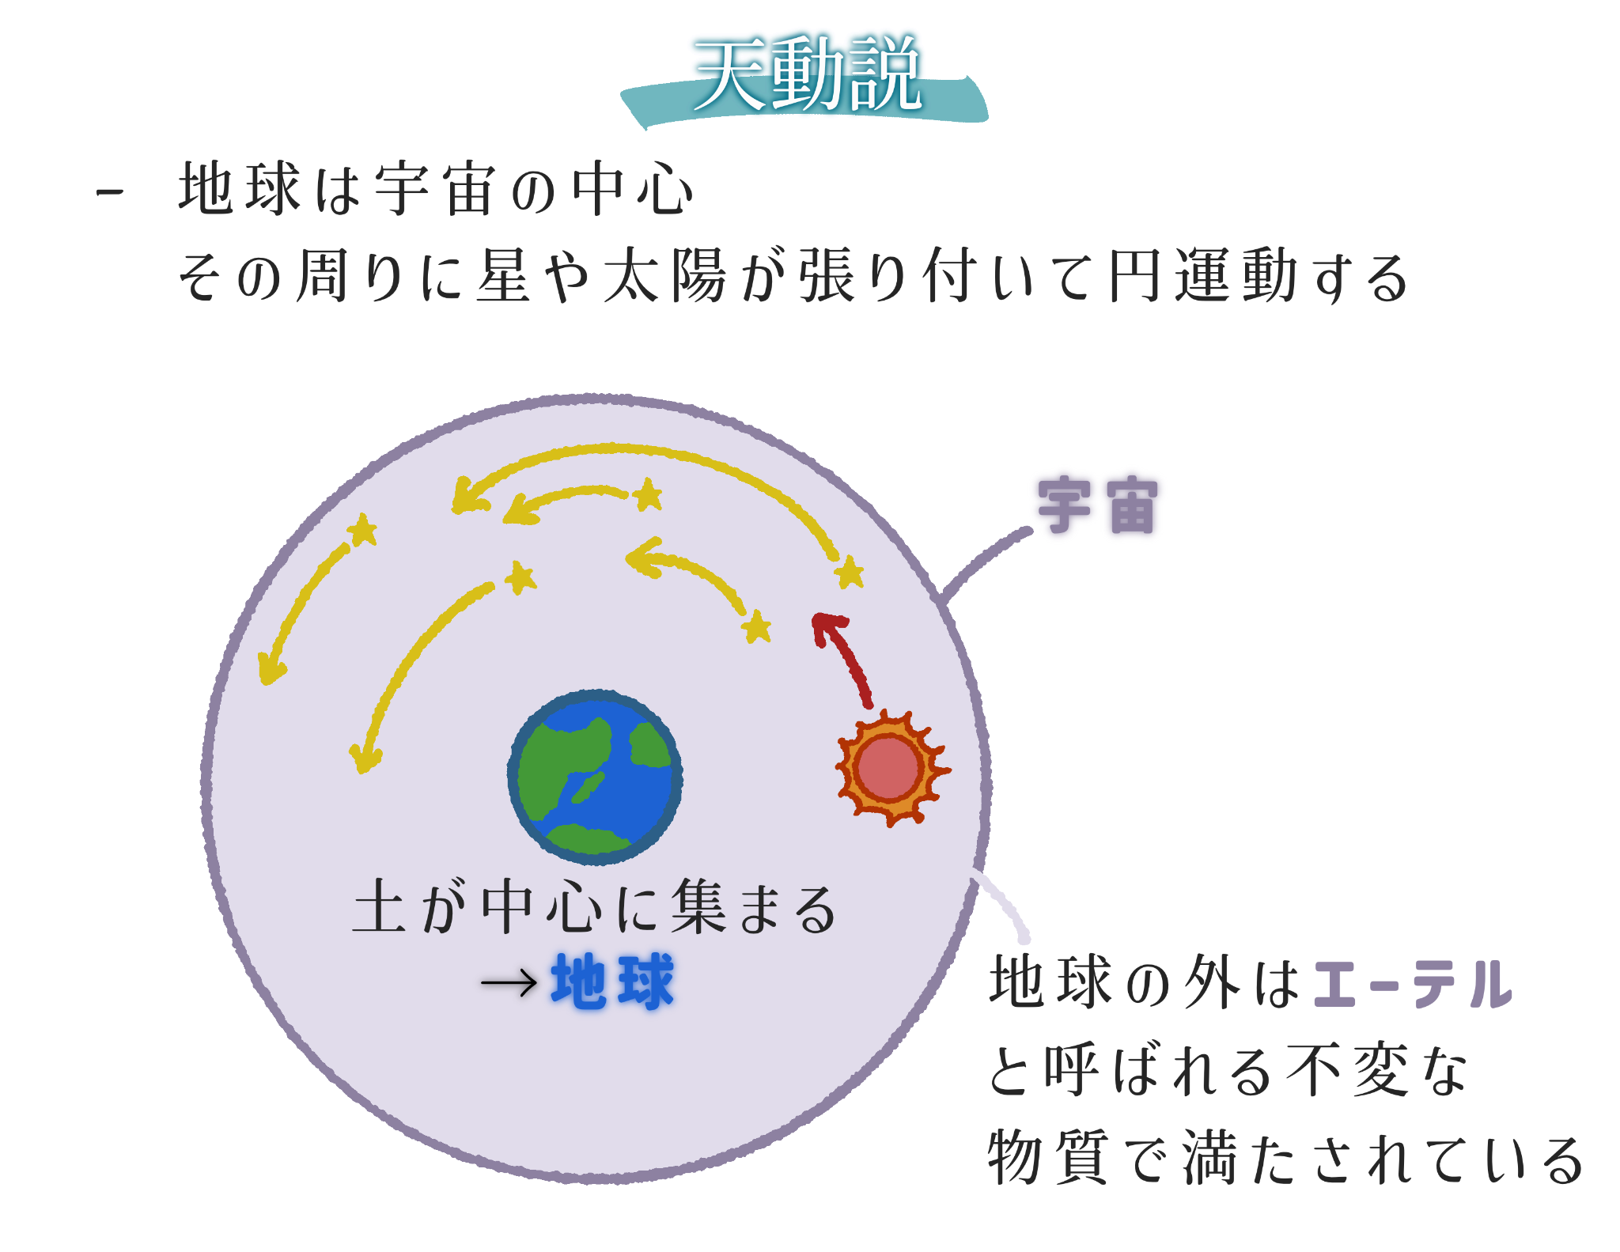

地動説への転換 (16-17世紀)
しかし、16世紀頃になるとコペルニクスやガリレオ、ケプラーをはじめとする科学者による天体の観測結果が盛んに出はじめると天動説は間違っていることが徐々に明らかになってきました。
代表的なのは年周光行差と呼ばれる現象です。
雨の中を走ると雨が前方から降ってくるように見えるのと同様に、地球が公転しているため、星から来る光の入射方向が傾き、観測される星の位置が年周期で変動します。
この変動の振幅と位相は地球の公転速度・周期と整合しており、1728年にジェームズ・ブラッドリーが発見した地球が運動していることを示す重要な観測結果でした。
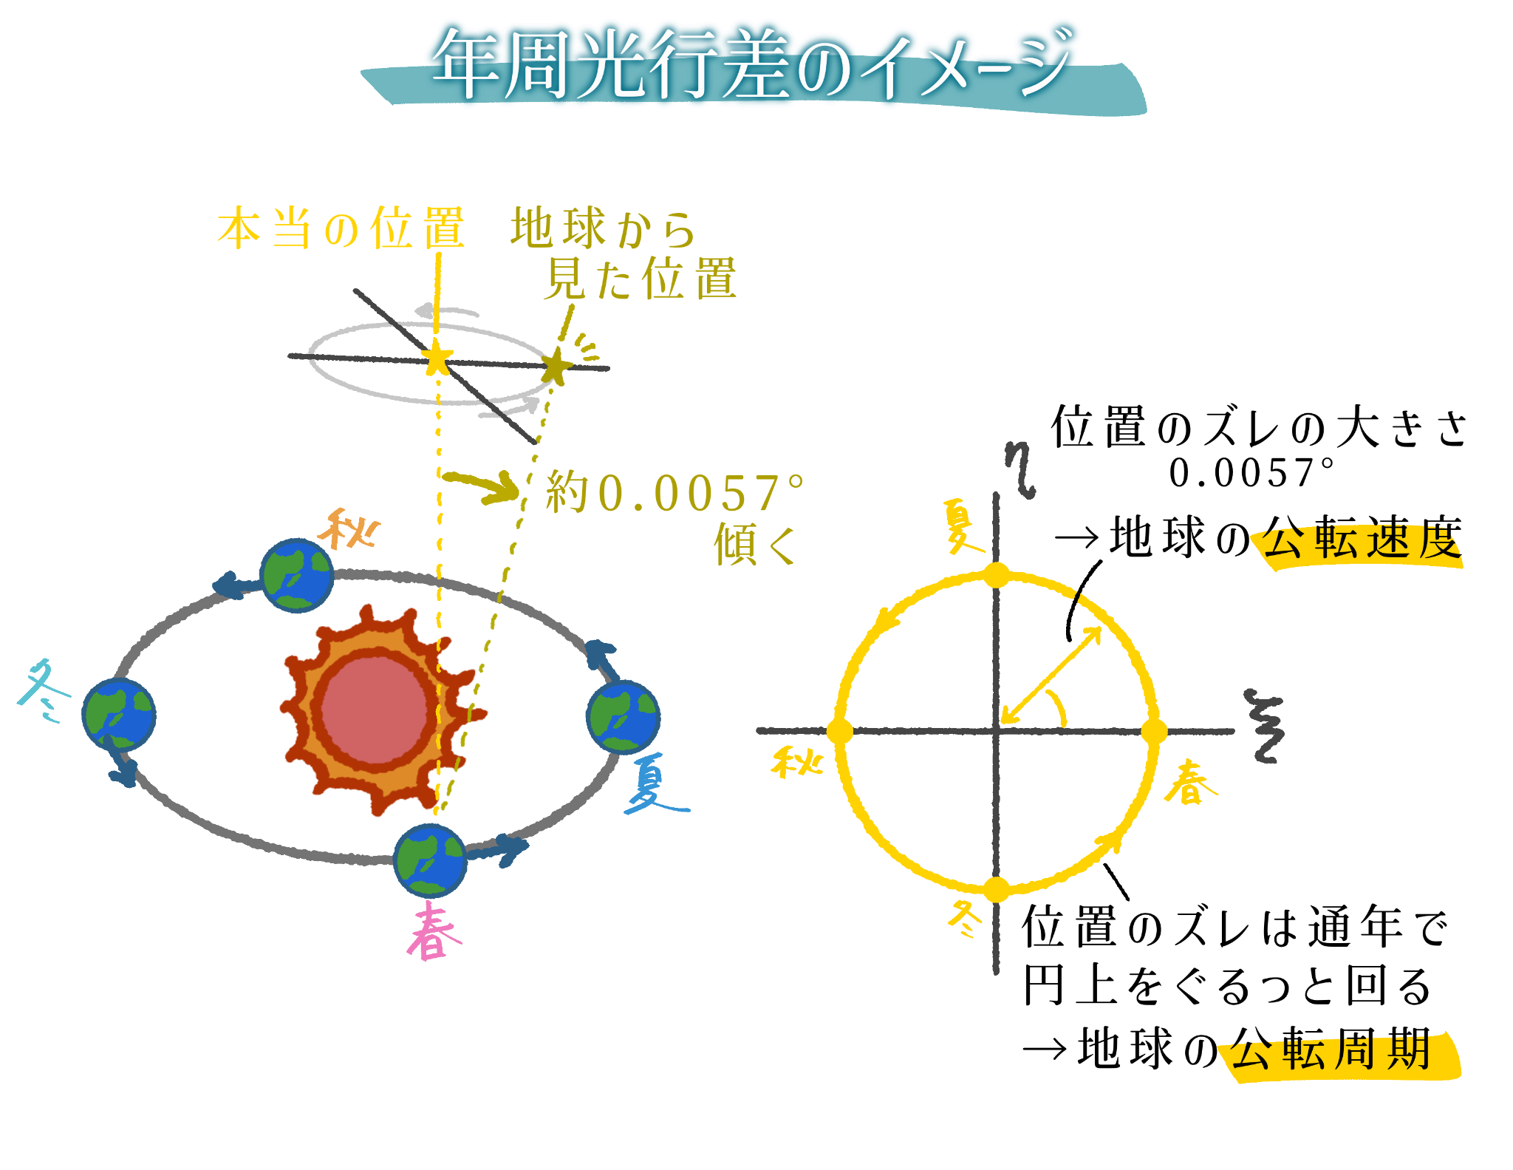
このように天動説で説明することのできない現象が観測されたことでこれまでの天文学は修正の必要に迫られました。
その中で出された結論が、地球は太陽の周辺を他の天体と同様に公転しているという地動説です。
よく地球が止まっているのが天動説、太陽が止まっているのが地動説と言われますが、どちらかといえばこの宇宙をつかさどる法則がどのように星々を扱っているかという構造観に違いがあります。
つまり地球も他の天体も区別されず普遍的な運動をしているというのが地動説の天動説との根幹的な違いと言えます。
ちなみに旧約聖書 ヨシュア記 10章12-13節には太陽が止まる描写があります。
ガリレオは地動説を唱えた科学者として宗教裁判にかけられたことは有名ですが、これはガリレオの当時はまだ地動説の確固たる証拠がまだ得られてなかった、かつプロテスタントによる宗教改革の直後だったということから“科学に基づいて聖書の解釈を変更する”ということに非常にキリスト教が敏感だったためだとされています。
科学と宗教の対立の背景にはこのような歴史があったと言えるでしょう。

そしてこれらの実験による知見を元にニュートンは全ての天体が万有引力と呼ばれる力を互いに及ぼしあいながら運動する力学体系を完成させました。
万有引力は質量を持つ2つの物体間に働く力で、以下の数式で表されます。
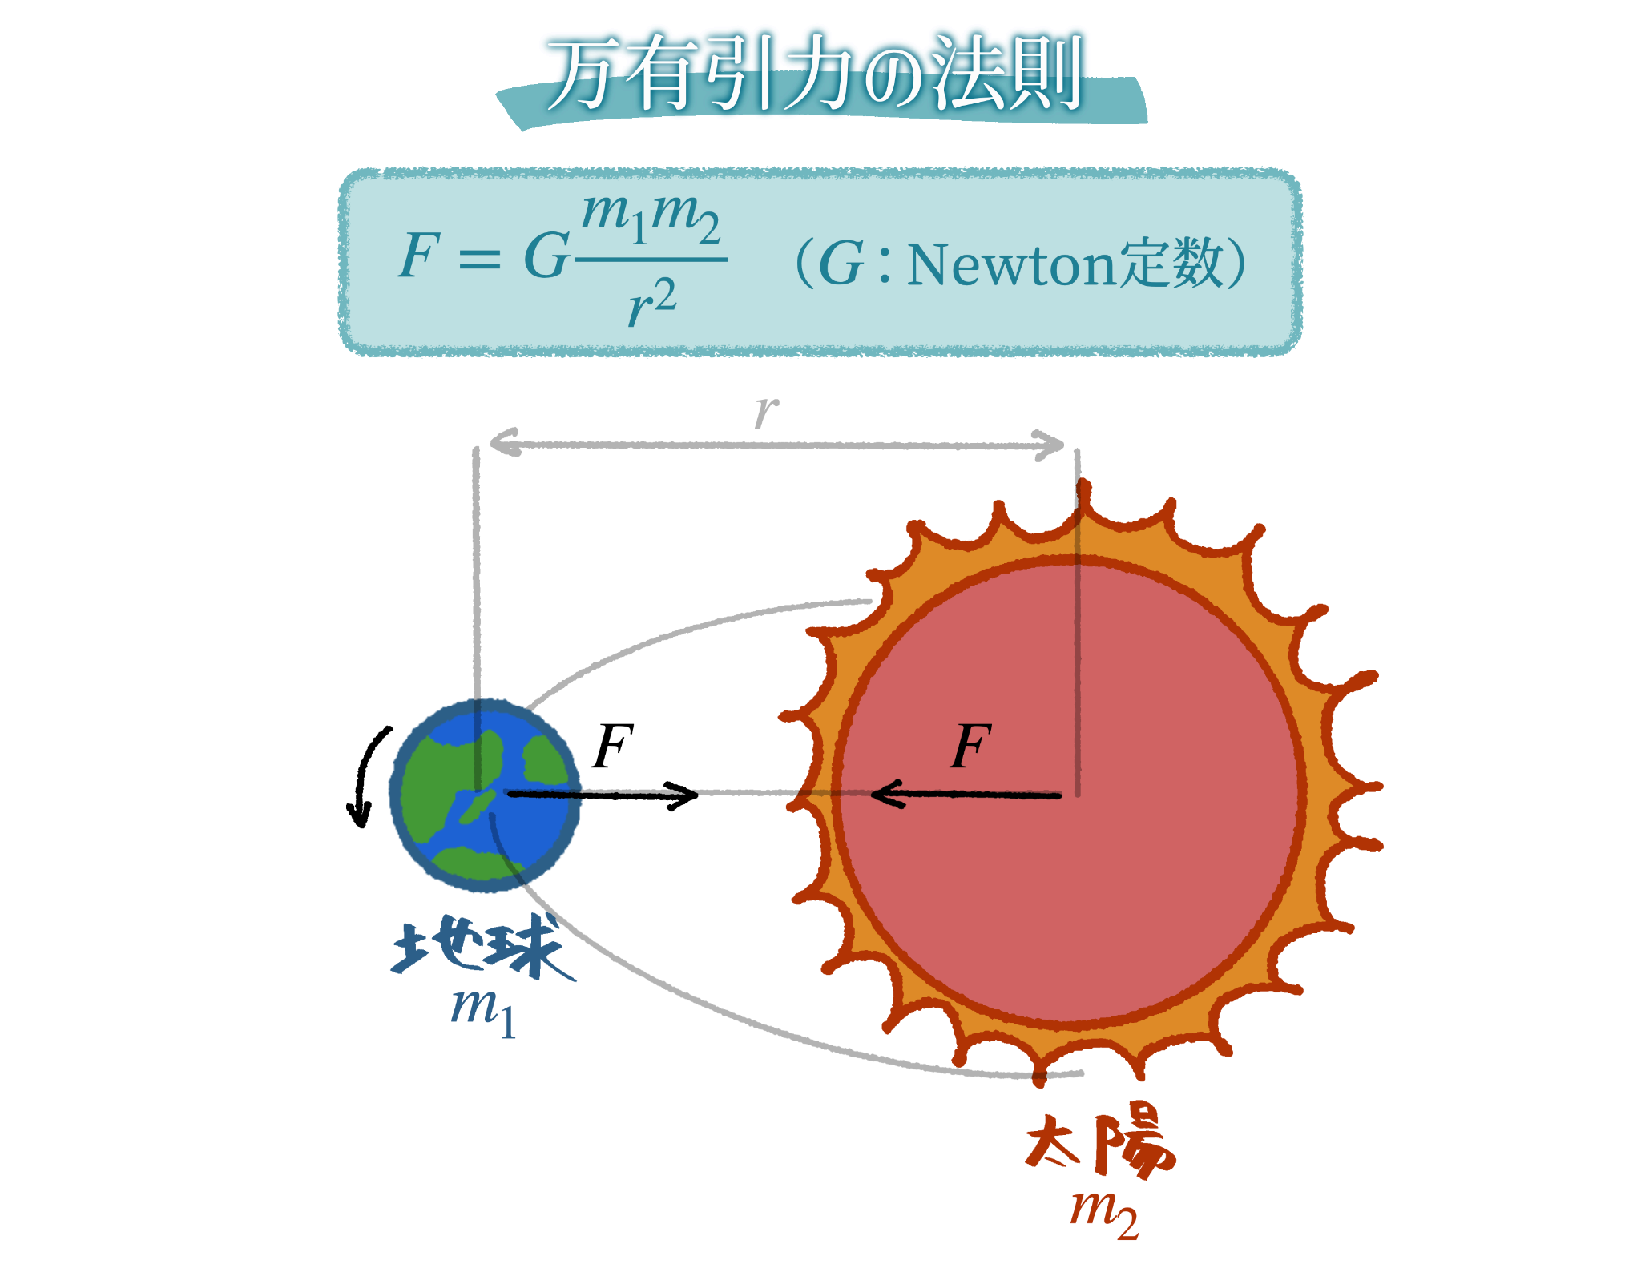
この数式は天体間の質量の大小と距離に応じて力の大きさが変わることを表しています。
地球は太陽との間でこの万有引力で引き合いながら太陽の周りを約46億年前から今に至るまで、上の数式通りに精密に楕円運動しているのです。
よくニュートンはリンゴが木から落ちるのをみて万有引力を思いついたという逸話がありますが、重要なのは地上でリンゴが落下するのも、宇宙の地球や他の天体が運動するのも、このたった一つの数式で表される普遍的な力によるものであるということなのです。
実際、地球の質量 (5.97×10^24 kg) と半径 (6371 km) を万有引力の法則に入れると下図のように地上の質量 m1のリンゴが受ける力は F = m1g (g ~ 9.8 m/s^2) となります。
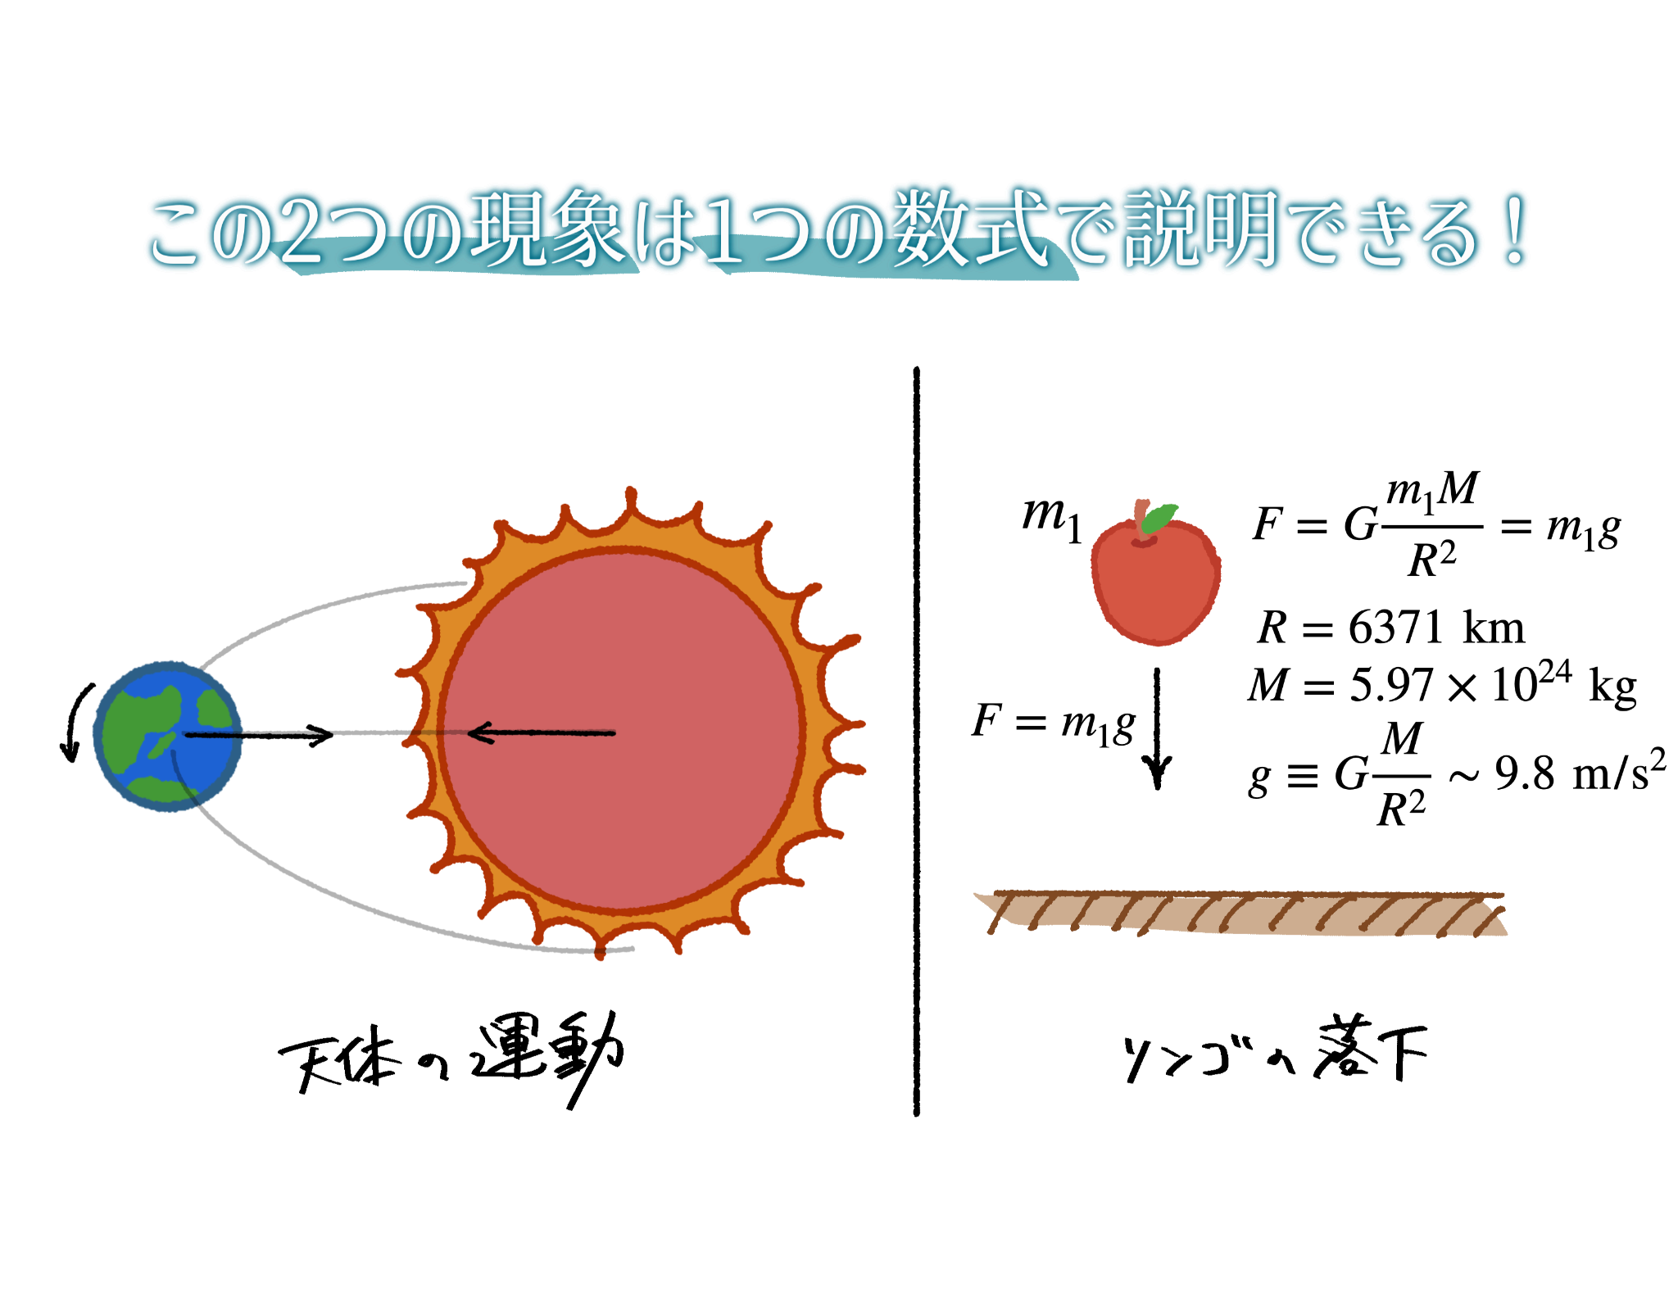

万有引力の数式に隠された“設計”
先の数式をみると万有引力は距離の逆自乗で振る舞っています。
重力が等方的に広がるとすると、物体からrだけ離れた球面上に重力は分布している。
3次元空間における球の表面積は4πr^2であるため、物体から離れるほど4πr^2で力は弱くなっていきます。
これが例えば2次元平面だと円周2πr、つまり距離の1次で反比例となります。
つまり万有引力の法則が逆自乗で効いているのは、この宇宙が3次元の空間だからなのです。
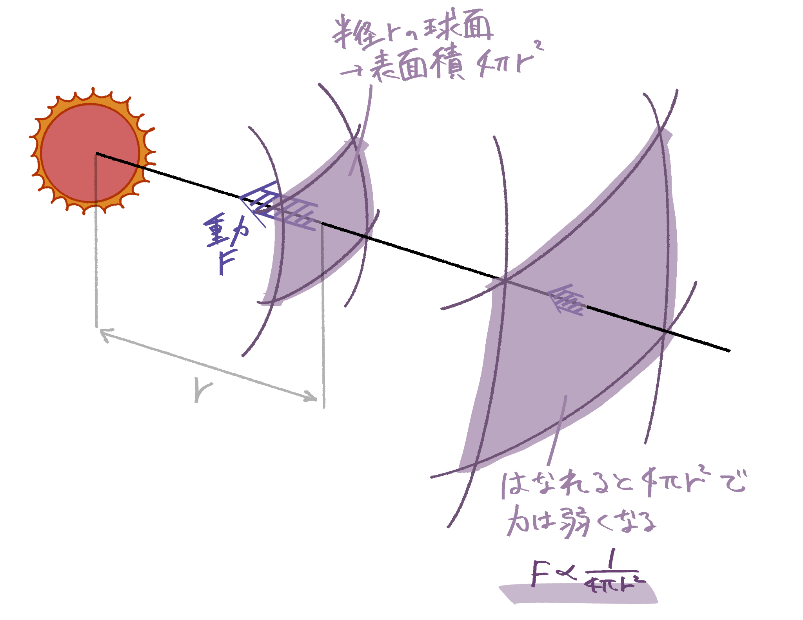
そしてベルトランの定理によると、万有引力が逆自乗であるからこそ星の軌道が安定であることが示されます。
すなわち、現在も精密に地球が太陽の周りを回り続けることができるのは万有引力は逆自乗に比例しているからであり、1/rや1/r^3では今のような安定した宇宙を構成することができないのです。
ここまで見ると何気なく教科書に載っている一本の数式にもどれほど深淵な意味が込められているのかを実感できるのではないでしょうか。

一言の法則で宇宙を編む
万有引力の法則とその数式そのものは高校物理でも出てくるようなレベルのものではありますが、ここまでのことを考えてみてもこの宇宙を支えているのは多様な物理現象を記述するたった一言の法則であるということがわかります。
このような普遍性のある法則に対して物理学者は一種の美しさを感じ、その中にはこの法則が何ものかによって設計されたと考える人も少なくありません。
実際ニュートンはかの有名な著書プリンキピアにこのような言葉を遺しています。
This most beautiful system of the sun, planets, and comets, could only proceed from the counsel and dominion of an intelligent and powerful Being. — Pricipia Vol.3 (1726)
この最も美しい太陽と惑星と彗星の体系は、知性と力を持つ存在の計画と支配によってのみ生じ得た。

物理法則の普遍性は今回挙げた万有引力だけではなく、物理学のあらゆるところでみられます。
そこで次回は現代物理学、なかでも素粒子物理学に見られる普遍性について見ていきたいと思います。

